

<Diwi Phone>

Juan Fernando Díaz, Mario Jiménez

Versión: 1.0

Fecha: 20/12/2000

[Version 1.0]

|  |
| --- |
| Queda prohibido cualquier tipo de explotación y, en particular, la reproducción, distribución, comunicación pública y/o transformación, total o parcial, por cualquier medio, de este documento sin el previo consentimiento expreso y por escrito de Diwis SL. |

ÍNDICE

1 INTRODUCCIÓN 3

1.1 Objetivo 3

2 Funcionalidades de el ERP 4

2.1 Menu 4

2.2 Tablas 5

2.3 Operaciones 5

3 TABLAS 6

3.1 Clientes 6

3.2 Personal 8

3.3 Proveedores 10

3.4 Telefonos 12

4 OPERACIONES 7

4.1 Compra 8

4.2 Venta 9

4.3 Productos 10

# INTRODUCCION

## Objetivo de este manual

El objetivo de este manual es guiar al usuario en la configuración inicial de su sistema.

La correcta definición de parámetros le permitirá que el ERP de DiWiPhones funcione

de manera óptima y que pueda gozar de todos los beneficios que le ofrece su sistema.



# Funcionalidades del ERP

## Menu

El menú del ERP se divide en dos opciones (Tablas, Operaciones), a través de las cuales podremos administrar el contenido de las operaciones (compra, venta...) o de las tablas (Clientes, Proveedores, Personal y teléfonos).

Para acceder a cualquiera de las opciones pinchar donde dice <**Menú**>, se abrirá el desplegable y pinchar en la opción deseada dependiendo del contenido que queramos administrar (<**Tablas**><**Operaciones**>).

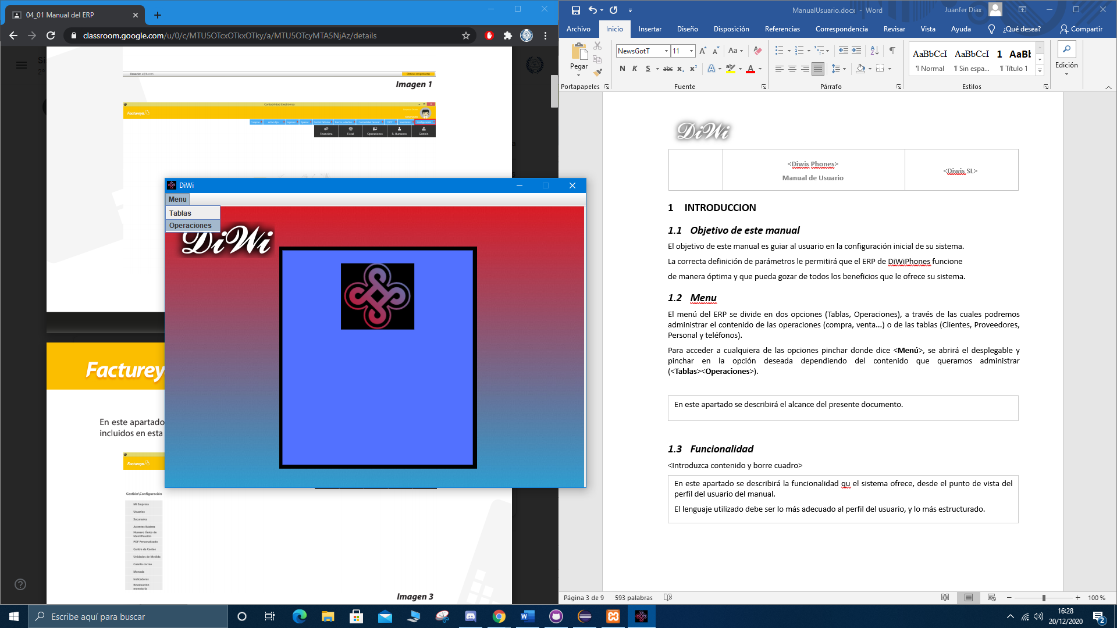

## Tablas

Para acceder al apartado Tablas desde el menú seleccionamos <**Tablas**>, aquí gestionaremos todo lo referente con clientes, personal, proveedores y teléfonos.

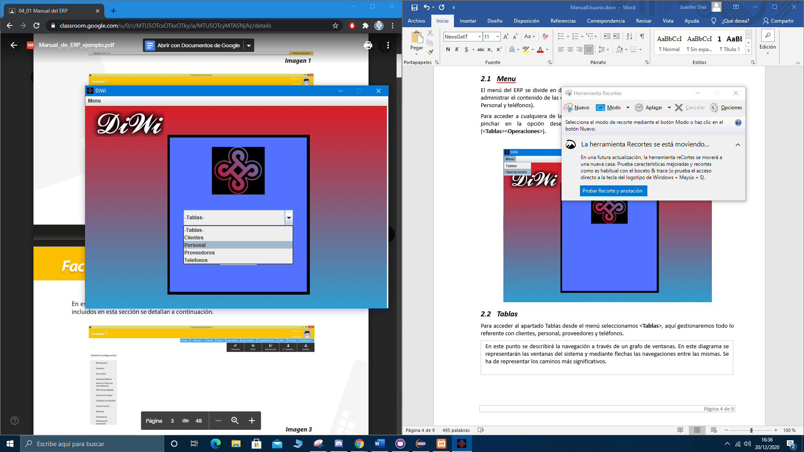

## Operaciones

Para acceder al apartado Operaciones desde el menú seleccionamos <**Operaciones**>, aquí gestionaremos todo lo referente con compras, ventas y productos.

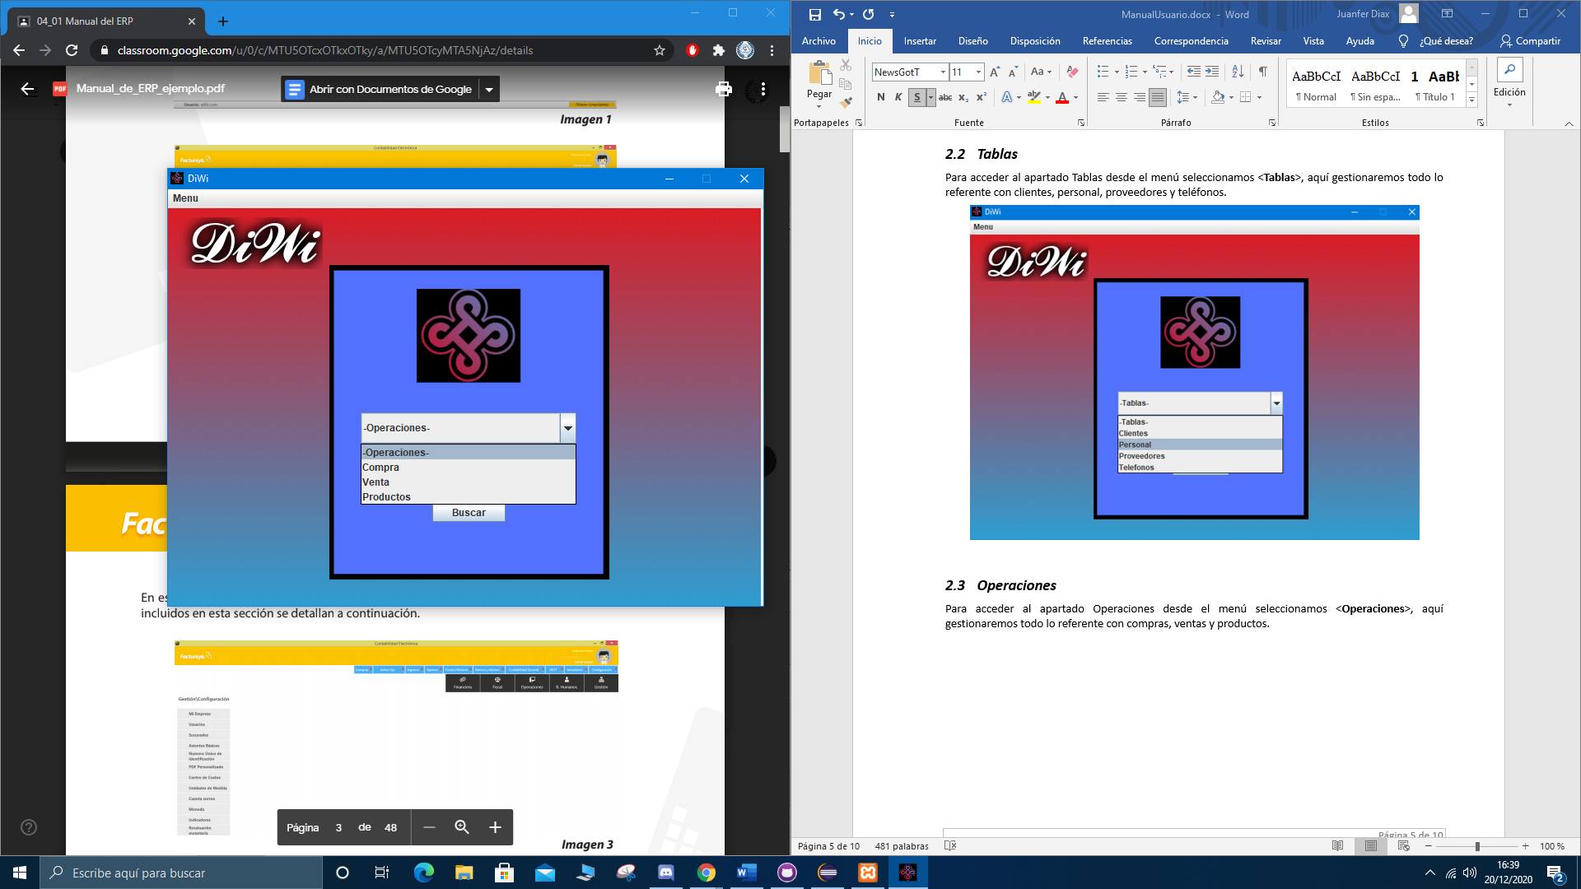

# TABLAS

Gestionaremos todo lo referente con clientes, personal, proveedores y teléfonos.

## Clientes

Gestionaremos los clientes de nuestro ERP, pudiendo insertar, modificar o eliminar los clientes de nuestro sistema.

Para insertar un cliente, seleccionamos <**Clientes**> en el apartado tablas del Menú, rellenamos los campos con los datos de este y pinchamos donde dice <**Insertar**>.

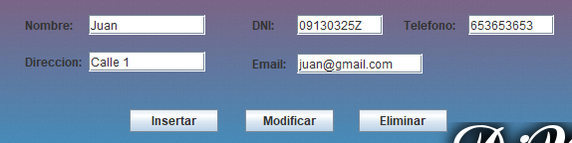

El cliente aparecerá en la tabla una vez insertado.

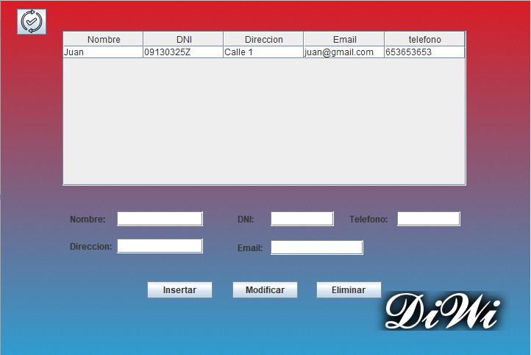

Para modificar un cliente seleccionamos <**Clientes**> en el apartado tablas del Menú, pinchamos en el cliente que queremos modificar de la tabla, rellenamos los campos con los datos de este y pinchamos donde dice <**Modificar**>.

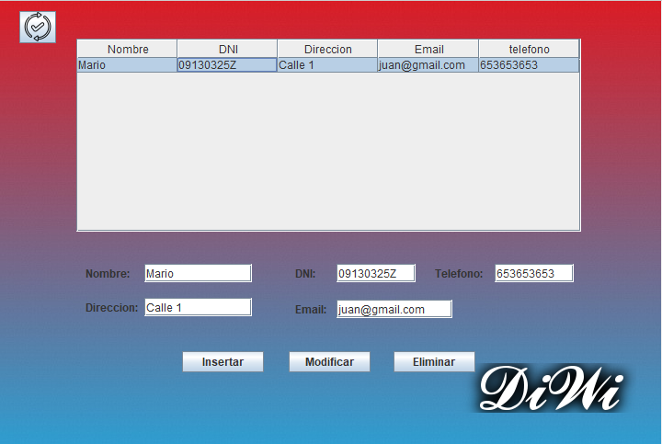

El cambio se verá reflejado en la tabla automáticamente.

Para eliminar un cliente seleccionamos <**Clientes**> en el apartado tablas del Menú, pinchamos en el cliente que queremos eliminar de la tabla y pinchamos donde dice <**Eliminar**>.



El cambio se verá reflejado en la tabla automáticamente.

## Personal

Gestionaremos el personal de nuestro ERP, pudiendo insertar, modificar o eliminar al personal de nuestro sistema.

Para insertar un empleado, seleccionamos <**Personal**> en el apartado tablas del Menú, rellenamos los campos con los datos de este y pinchamos donde dice <**Insertar**>.

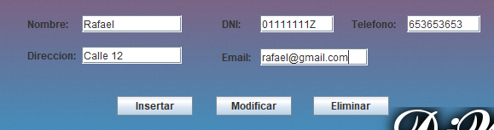

El empleado aparecerá en la tabla una vez insertado.

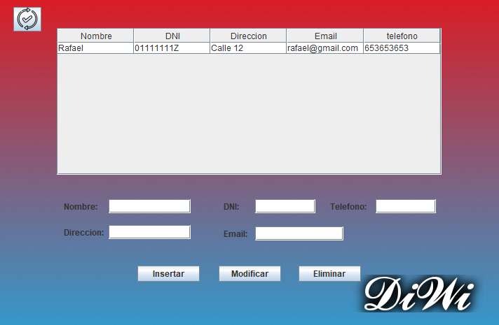

Para modificar un empleado seleccionamos <**Personal**> en el apartado tablas del Menú, pinchamos en el empleado que queremos modificar de la tabla, rellenamos los campos con los datos de este y pinchamos donde dice <**Modificar**>.

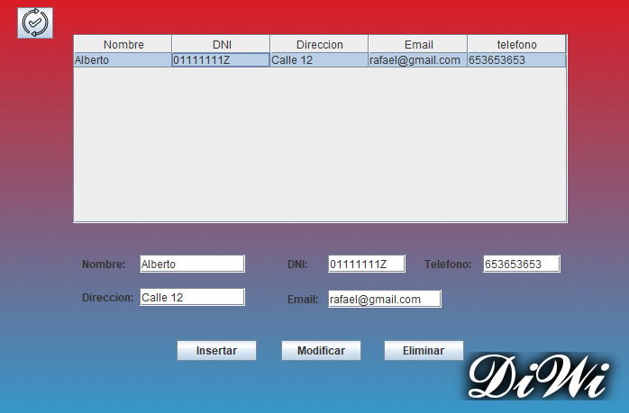

El cambio se verá reflejado en la tabla automáticamente.

Para eliminar un empleado seleccionamos <**Personal**> en el apartado tablas del Menú, pinchamos en el empleado que queremos eliminar de la tabla y pinchamos donde dice <**Eliminar**>.

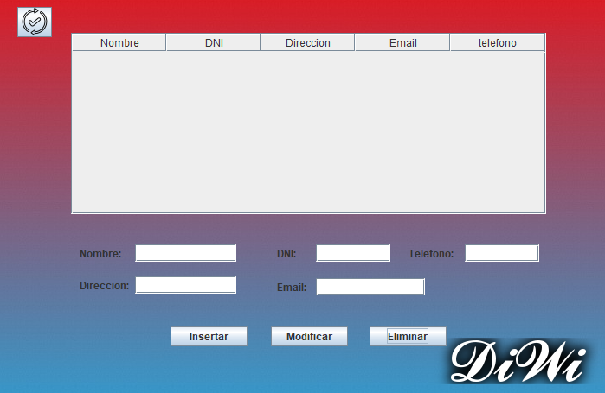

El cambio se verá reflejado en la tabla automáticamente.

## Proveedores

Gestionaremos los proveedores de nuestro ERP, pudiendo insertar, modificar o eliminar los proveedores de nuestro sistema.

Para insertar un proveedor, seleccionamos <**Proveedores**> en el apartado tablas del Menú, rellenamos los campos con los datos de este y pinchamos donde dice <**Insertar**>.

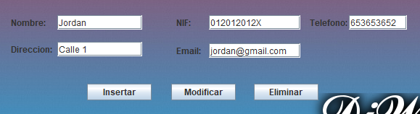

El proveedor aparecerá en la tabla una vez insertado.

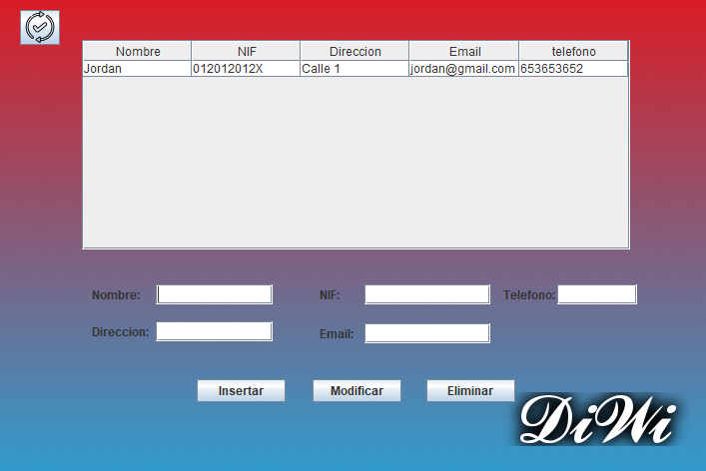

Para modificar un proveedor seleccionamos <**Proveedores**> en el apartado tablas del Menú, pinchamos en el proveedor que queremos modificar de la tabla, rellenamos los campos con los datos de este y pinchamos donde dice <**Modificar**>.

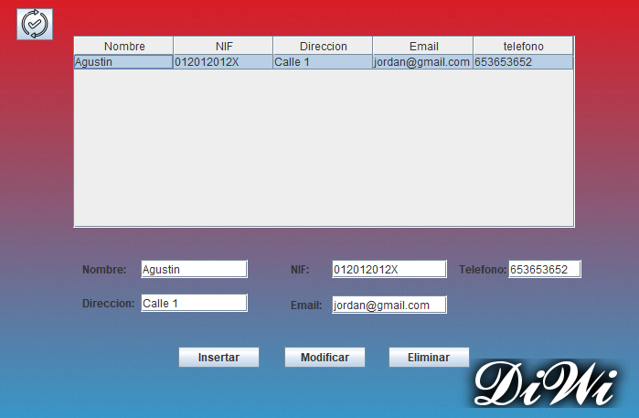

El cambio se verá reflejado en la tabla automáticamente.

Para eliminar un proveedor seleccionamos <**Proveedores**> en el apartado tablas del Menú, pinchamos en el proveedor que queremos eliminar de la tabla y pinchamos donde dice <**Eliminar**>.



El cambio se verá reflejado en la tabla automáticamente.

## Teléfonos

Gestionaremos los teléfonos de nuestro ERP, pudiendo insertar, modificar o eliminar los teléfonos de nuestro sistema.

Para insertar un teléfono, seleccionamos <**Telefonos**> en el apartado tablas del Menú, seleccionamos una de las opciones <**Clientes, Personal o Proveedores**>, seleccionamos la persona a la que queremos insertar el nuevo teléfono, rellenamos los campos con el número de este y pinchamos donde dice <**Insertar**>.

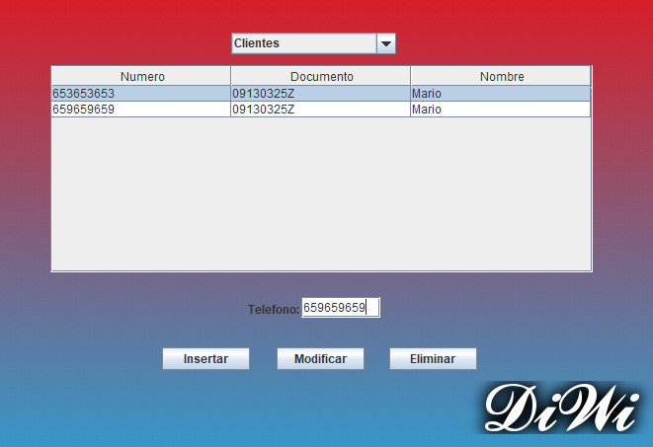

El teléfono aparecerá en la tabla una vez insertado.

Para modificar un teléfono, seleccionamos <**Telefonos**> en el apartado tablas del Menú, seleccionamos una de las opciones <**Clientes, Personal o Proveedores**>, seleccionamos la persona a la que queremos modificar el teléfono, rellenamos los campos con el número de este y pinchamos donde dice <**Modificar**>.

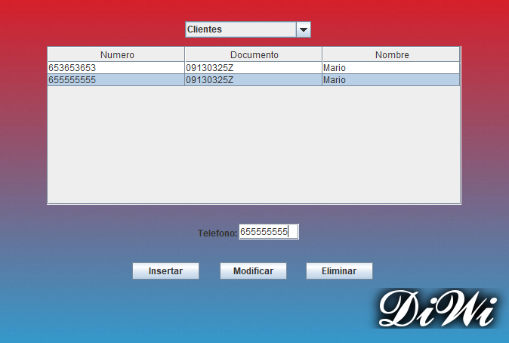

Para eliminar un teléfono, seleccionamos <**Telefonos**> en el apartado tablas del Menú, seleccionamos una de las opciones <**Clientes, Personal o Proveedores**>, seleccionamos el telefono que queremos eliminar y pinchamos donde dice <**Eliminar**>.



El cambio se verá reflejado en la tabla automáticamente.

# OPERACIONES

Gestionaremos todo lo referente con compras, ventas y productos.

## Compra

Para insertar una compra, seleccionamos <**Compras**> en el apartado Operaciones del menú, seleccionamos donde pone <**Insertar**>, rellenamos todos los datos de la compra, seleccionamos los productos y pulsamos donde pone <**Insertar**>.

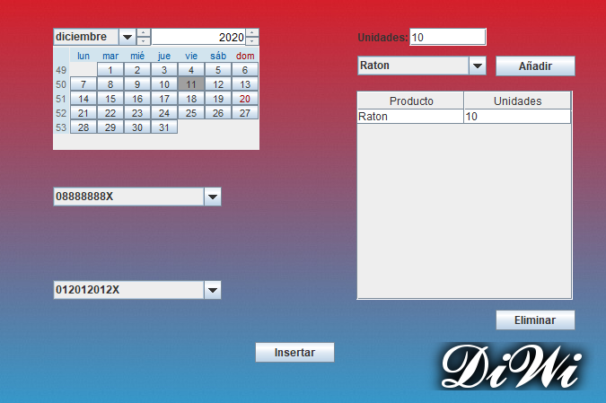

La compra aparecerá en la tabla una vez insertada.

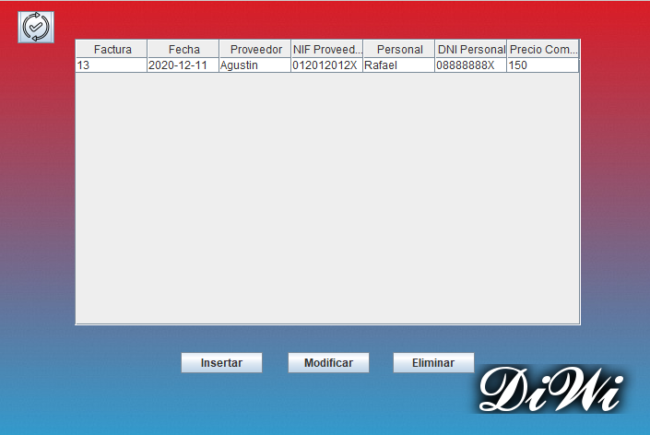

## Venta

<Introduzca contenido y borre cuadro>

## Productos

<Introduzca contenido y borre cuadro>